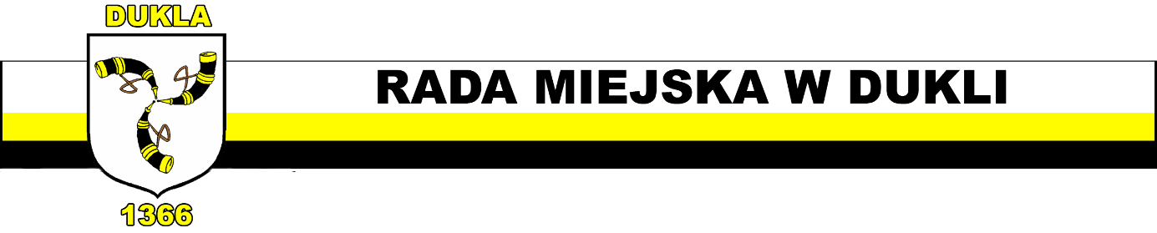

Przewodniczący Rady Miejskiej
w Dukli

Znak:SO.0002.2.2024 Dukla, 20 listopada 2024r.

Na podstawie art. 20 ust.1 ustawy z dnia 8 marca 1990 r. o samorządzie gminnym
(Dz. U. z 2024 r., poz. 1465 ze zmianami)

zwołuję

na dzień 27 listopada 2024 r. (środa) o godz. 13:00 w sali konferencyjnej Urzędu Miejskiego
w Dukli XI sesję Rady Miejskiej w Dukli.

Porządek obrad:

- Otwarcie sesji i stwierdzenie prawomocności obrad.
- Informacja Burmistrza z działalności międzysesyjnej.
- Informacja z realizacji uchwał Rady Miejskiej w Dukli.
- Roczna informacja o stanie realizacji zadań oświatowych w Gminie Dukla w roku szkolnym 2023/2024.
- Informacja z działalności Miejskiego Ośrodka Pomocy Społecznej w Dukli za 2023 rok.
- Informacja o działaniach promocyjnych i z działalności Transgranicznej Informacji Turystycznej za 2023 rok.
- Zapytania i wolne wnioski.
- Podjęcie uchwał w sprawach:
- wyrażenia zgody na zaciągnięcie zobowiązania ponad budżet roku 2024 ( druk 43),
- wyrażenia zgody na zaciągnięcie zobowiązania ponad budżet 2024 roku, na świadczenie usług zimowego utrzymanie dróg gminnych publicznych i wewnętrznych na terenie Gminy Dukla
w 2025 roku (druk 44),
- zmian w uchwale budżetowej Gminy Dukla na 2024 rok (druk 45).
- Podjęcie stanowiska Rady Miejskiej w Dukli w sprawie poparcia stanowiska Rady Powiatu Krośnieńskiego.
- Oświadczenia i informacje.
11. Zamknięcie sesji.

Przewodniczący Rady

Wspólne posiedzenie Komisji
27 listopada 2024 r. (środa) godz. 9:30 Paweł Kuffner
sala konferencyjna nr 211

